100%ige ERSTE HILFE

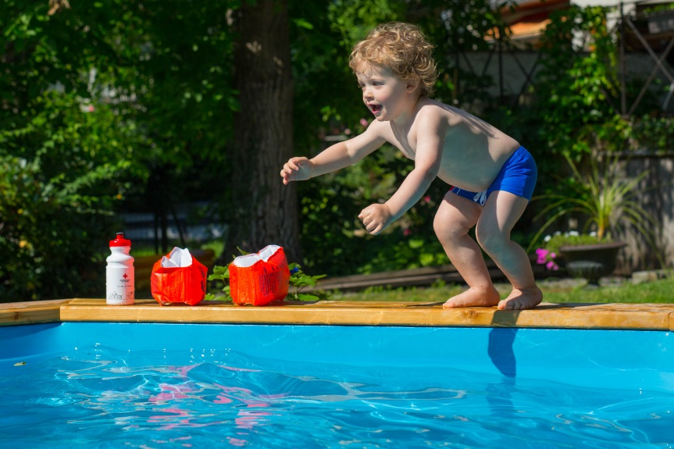

"Zu 99 % passiert nichts ...", wenn aber doch, können SIE als Ersthelfer die Rettungskette in Gang setzen und die oftmals lebensrettenden Sofortmaßnahmen durchführen!

Kinder sind manchmal besonders „gefährlich“ unterwegs!

Vielleicht haben Sie einen kleinen „Draufgänger“ zuhause, der wissbegierig durch das Leben saust und Sie immer wieder mit Blessuren und anderen Zwischenfällen herausfordert?
Ein Kurs für SÄUGLINGS- UND KINDERNOTFÄLLE macht Sie mit allen Maßnahmen der Ersten Hilfe für das entsprechende Alter vertraut und unterstützt Sie bei der Auseinandersetzung mit verschiedenen Unfallursachen und Unfallverhütung.

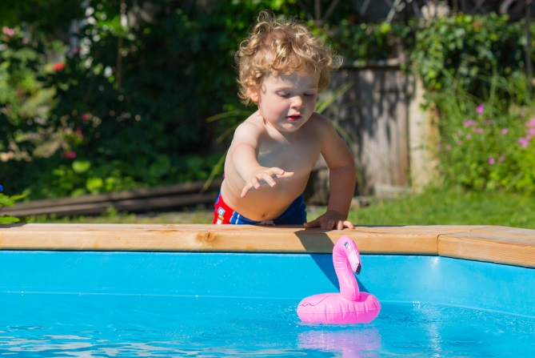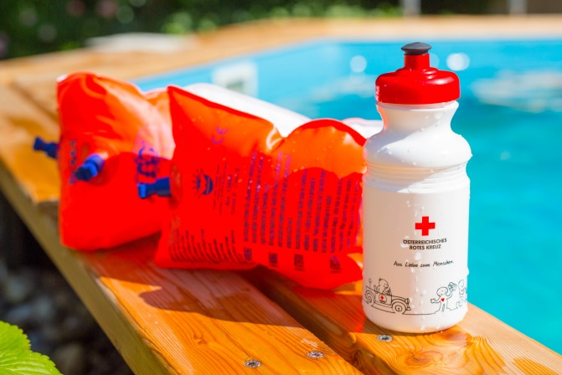

Mit einem erweiterten Erstehilfe-Kurs-Angebot (Termine und Anmeldung unter www.roteskreuz-osttirol.at) startet das Rote Kreuz mit 9. September eine Österreich weite Kampagne, um möglichst vielen Menschen die Angst oder Unsicherheit vor der Ersten Hilfe im Notfall zu nehmen.

Sie sind sportlich und häufig mit Freunden unterwegs?

Gerade bei uns in Osttirol gibt es zusehends mehr Bergwanderer, Skitourengeher, Radfahrer, etc. die wir in einem speziellen OUTDOORKURS auf die notwendigen Hilfs-Maßnahmen im Notfall vorbereiten möchten. Ein (Ab-)Sturz, eine Lawine, Schlechtwetter, ein allergischer Schock … können Sie beim Ausflug oder in Ihrem sportlichen Ehrgeiz „einbremsen“ und zum raschen Handeln veranlassen.

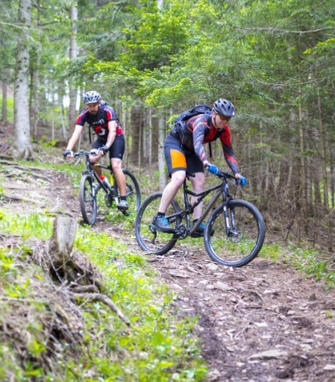

Ein Notfall in der eigenen Familie/dem Partner?

Wer sein Erste-Hilfe-Wissen regelmäßig in einem Kurs übt, fühlt sich sicherer und hilft schnell entschlossen, wenn es darauf ankommt – auch wenn es sich um den geliebten Partner, ein Elternteil, den Freund/die Freundin handelt.

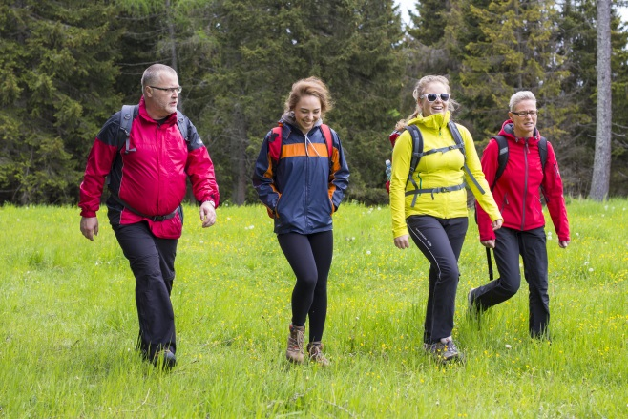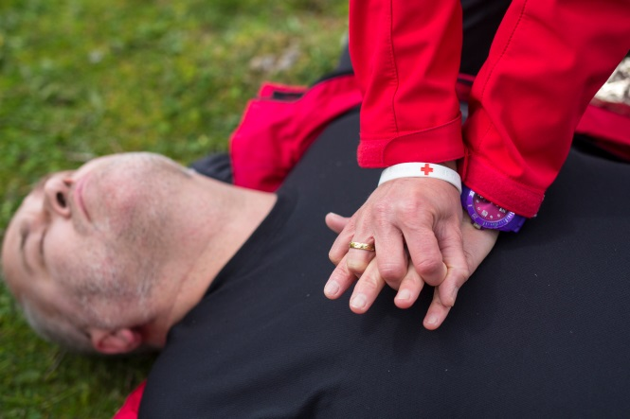

Alle zwei bis fünf Jahre sollte das Erste-Hilfe-Wissen aufgefrischt werden! Und einen ausführlichen Grundkurs sollte ohnehin jeder einmal besucht haben.
Unser aktuelles Kursangebot finden Sie direkt unter www.roteskreuz-osttirol.at; MELDEN SIE SICH BITTE AN!

